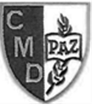Asignatura Artes Visuales.

Prueba de Diagnóstico Artes Visuales
Segundo Básico.

Nombre:

Objetivo I .- “Dibujar utilizando diferentes tipos de líneas”
1.- Dibuja una figura humana utilizando los tres tipos de líneas estudiadas el año pasado.

2.- Dibuja y pinta un paisaje con los distintos tipos de líneas estudiadas.

Objetivo II.- “Expresar emociones por medio de los colores”
1.- Pinta cada animalito de acuerdo con las emociones estudiadas el año pasado, utiliza los colores correctos y escribe el nombre de cada emoción .
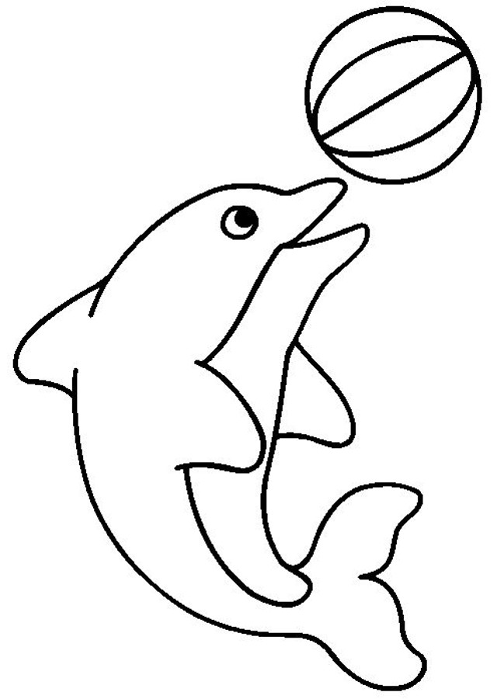

______________________________ ____________________________

__________________________
“QUE QUEDE LINDO TU TRABAJO”

